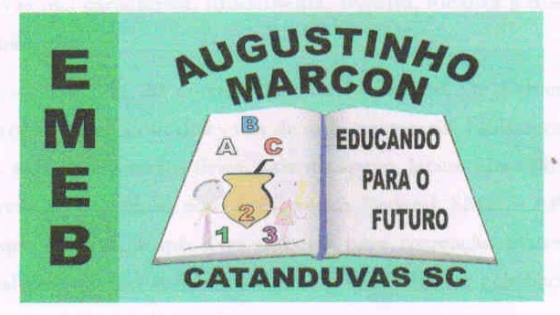
Escola Municipal de Educação Básica Augustinho Marcon
Catanduvas (SC), agosto / setembro de 2020.
Diretora: Tatiana M. B. Menegat.
Assessora Técnica-Pedagógica: Maristela Apª. B. Baraúna.
Assessora Técnica-Administrativa: Margarete P. Dutra.
Professor: Paulo André Klein.
Disciplina: Música

COMO DESCOBRIMOS O QUE É PAUTA MUSICAL, E A LOCALIZAÇÃO DE CADA LINHA VAMOS REALIZAR UMA ATIVIDADE ESSA SEMANA. VOCÊS DEVEM LOCALIZAR AS NOTAS MUSICAIS QUE NÃO ESTÃO NA PAUTA.

POR EXEMPLO, NA LETRA A, PEDE PARA GRAFAR A NOTA NA 1º LINHA, VOCÊS TÊM QUE OLHAR NAS ATIVIDADES PASSADAS E ENCONTRAR ONDE FICA A LOCALIZAÇÃO DA PRIMEIRA LINHA E FAZER UMA “BOLINHA” REPRESENTANDO UMA NOTA MUSICAL.

OBSERVEM QUE A LETRA A JÁ ESTÁ RESPONDIDA COMO EXEMPLO.

LEIAM COM ATENÇÃO E COPIEM NO CADERNO.
QUEM REALIZAR IMPRESSÃO PODE COLAR.

QUALQUER DÚVIDA ESTOU À DISPOSIÇÃO.

SEQUÊNCIA DIDÁTICA – MÚSICA – 28/09 A 02/10 - 3º ANO

Exercício nº 1: Grafe a nota na linha ou no espaço indicado.
a) 1ª linha b) 3º espaço c) 2º espaço
d) 4ª linha e) 5ª linha f) 1º espaço
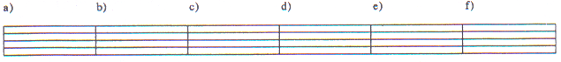

Exercício nº 2: Grafe a nota na linha ou no espaço indicado.
a) 3ª linha b) 3º espaço c) 1º espaço
d) 4ª linha e) 2ª linha f) 2º espaço

